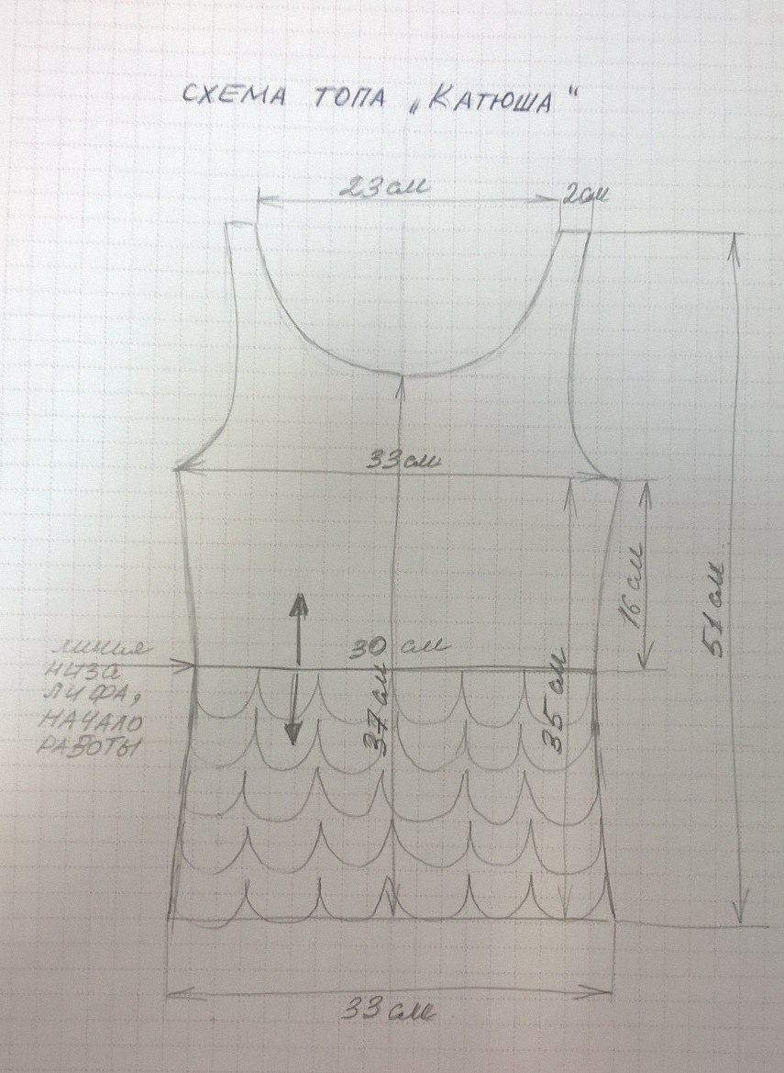
Рисунок 1
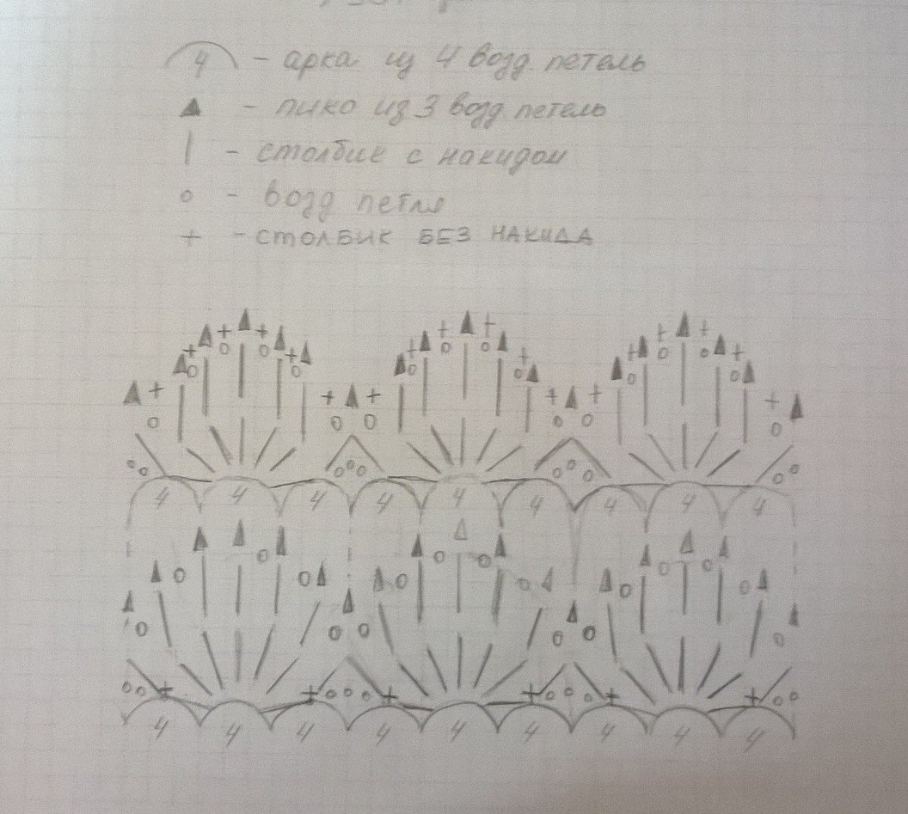
Рисунок 2
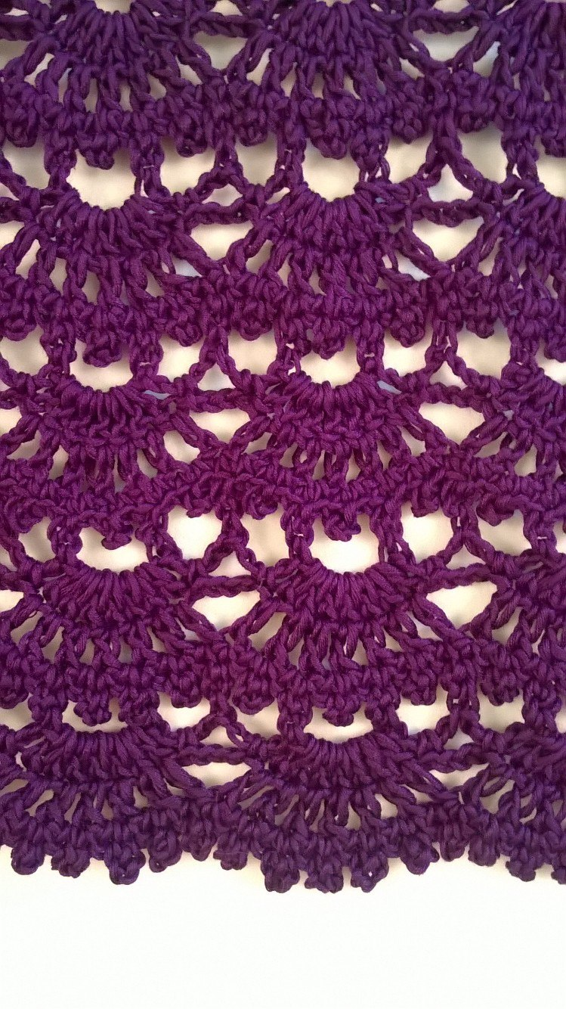
Рисунок 3
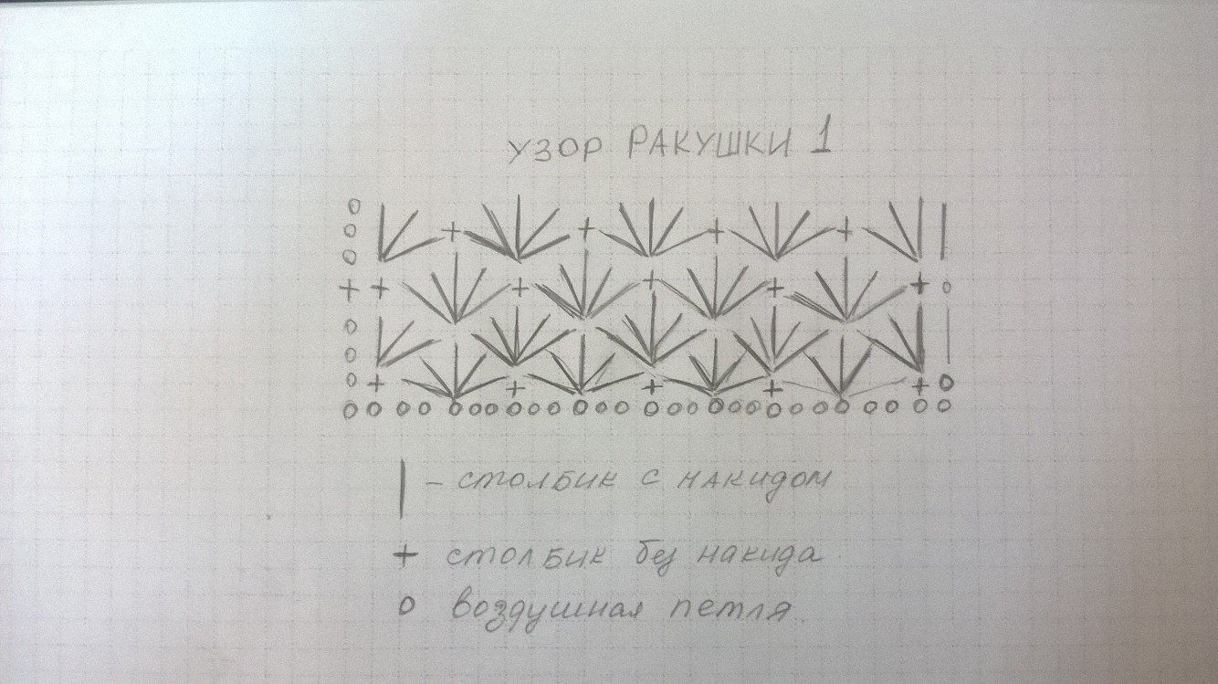
Рисунок 4

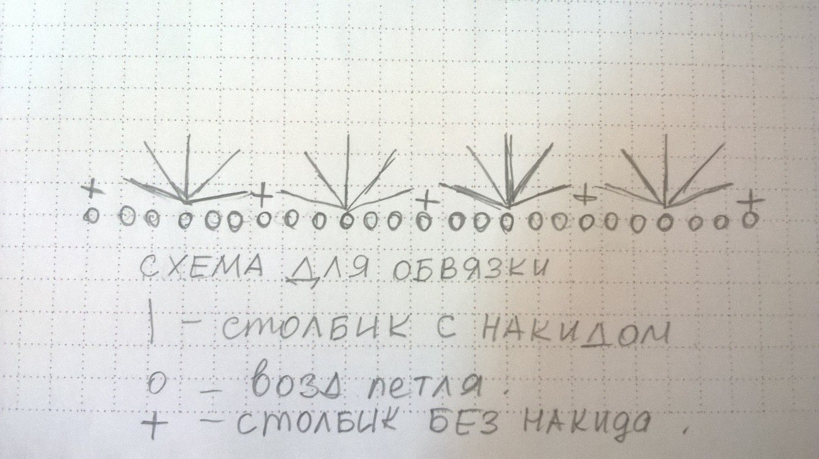
Рисунок 5
Топ «Катюша»
Размер 40
Вам понадобится
три мотка пряжи «Цвета моды» (190 метров в 75 гр)
Крючок №3
Сначала вяжется верхняя часть топа (лиф) более плотным узором «Ракушки» (рисунок 4), затем нижняя часть топа узором «Веер» (рисунок 2 и 3).
СПИНКА
Наберем 57 воздушных петель + 2 петли подъема и свяжем первый ряд столбиками с накидом. Следующий ряд и далее вяжем узором «Ракушки» (рис.4), равномерно прибавляя с каждой стороны по 5 петель для расширения лифа и включая их в узор. Всего провязываем 17 рядов узором «Ракушки». После этого начинаем вывязывать линию проймы. Для этого убавляем 5 петель за 8 рядов. Убавления делаем в соответствии с выкройкой топа. Одновременно с этим вывязываем линию выреза спинки. Количество рядов с узором «Ракушки» от линии низа лифа до линии выреза спинки – 22. Убавления по вырезу спинки также делаем в соответствии с выкройкой. Бретелька лифа состоит из одного мотива узора «Ракушки». Всего рядов от линии низа лифа до конца бретельки – 32.
ПЕРЕД

Перед вяжется аналогично спинке. Разница только в количестве рядов от линии низа лифа до линии выреза переда – 20 рядов.
НИЗ ТОПА
Сшиваем боковые швы лифа, отпариваем их. Низ топа вяжем узором «Веер» (рис 2) вкруговую. Для этого набираем 36 арочек из 4 воздушных петель ( по 18 на спинку и перед) - это первый ряд узора «Веер» . Всего должно получится 12 «вееров» ( по 6 на спинку и перед). В высоту провязываем 5 «вееров».
СБОРКА
Сшиваем плечевые швы, отпариваем. Линии проймы и выреза горловины обвязываем согласно схеме на рис.5. Еще раз отпариваем. Наш топ готов.

